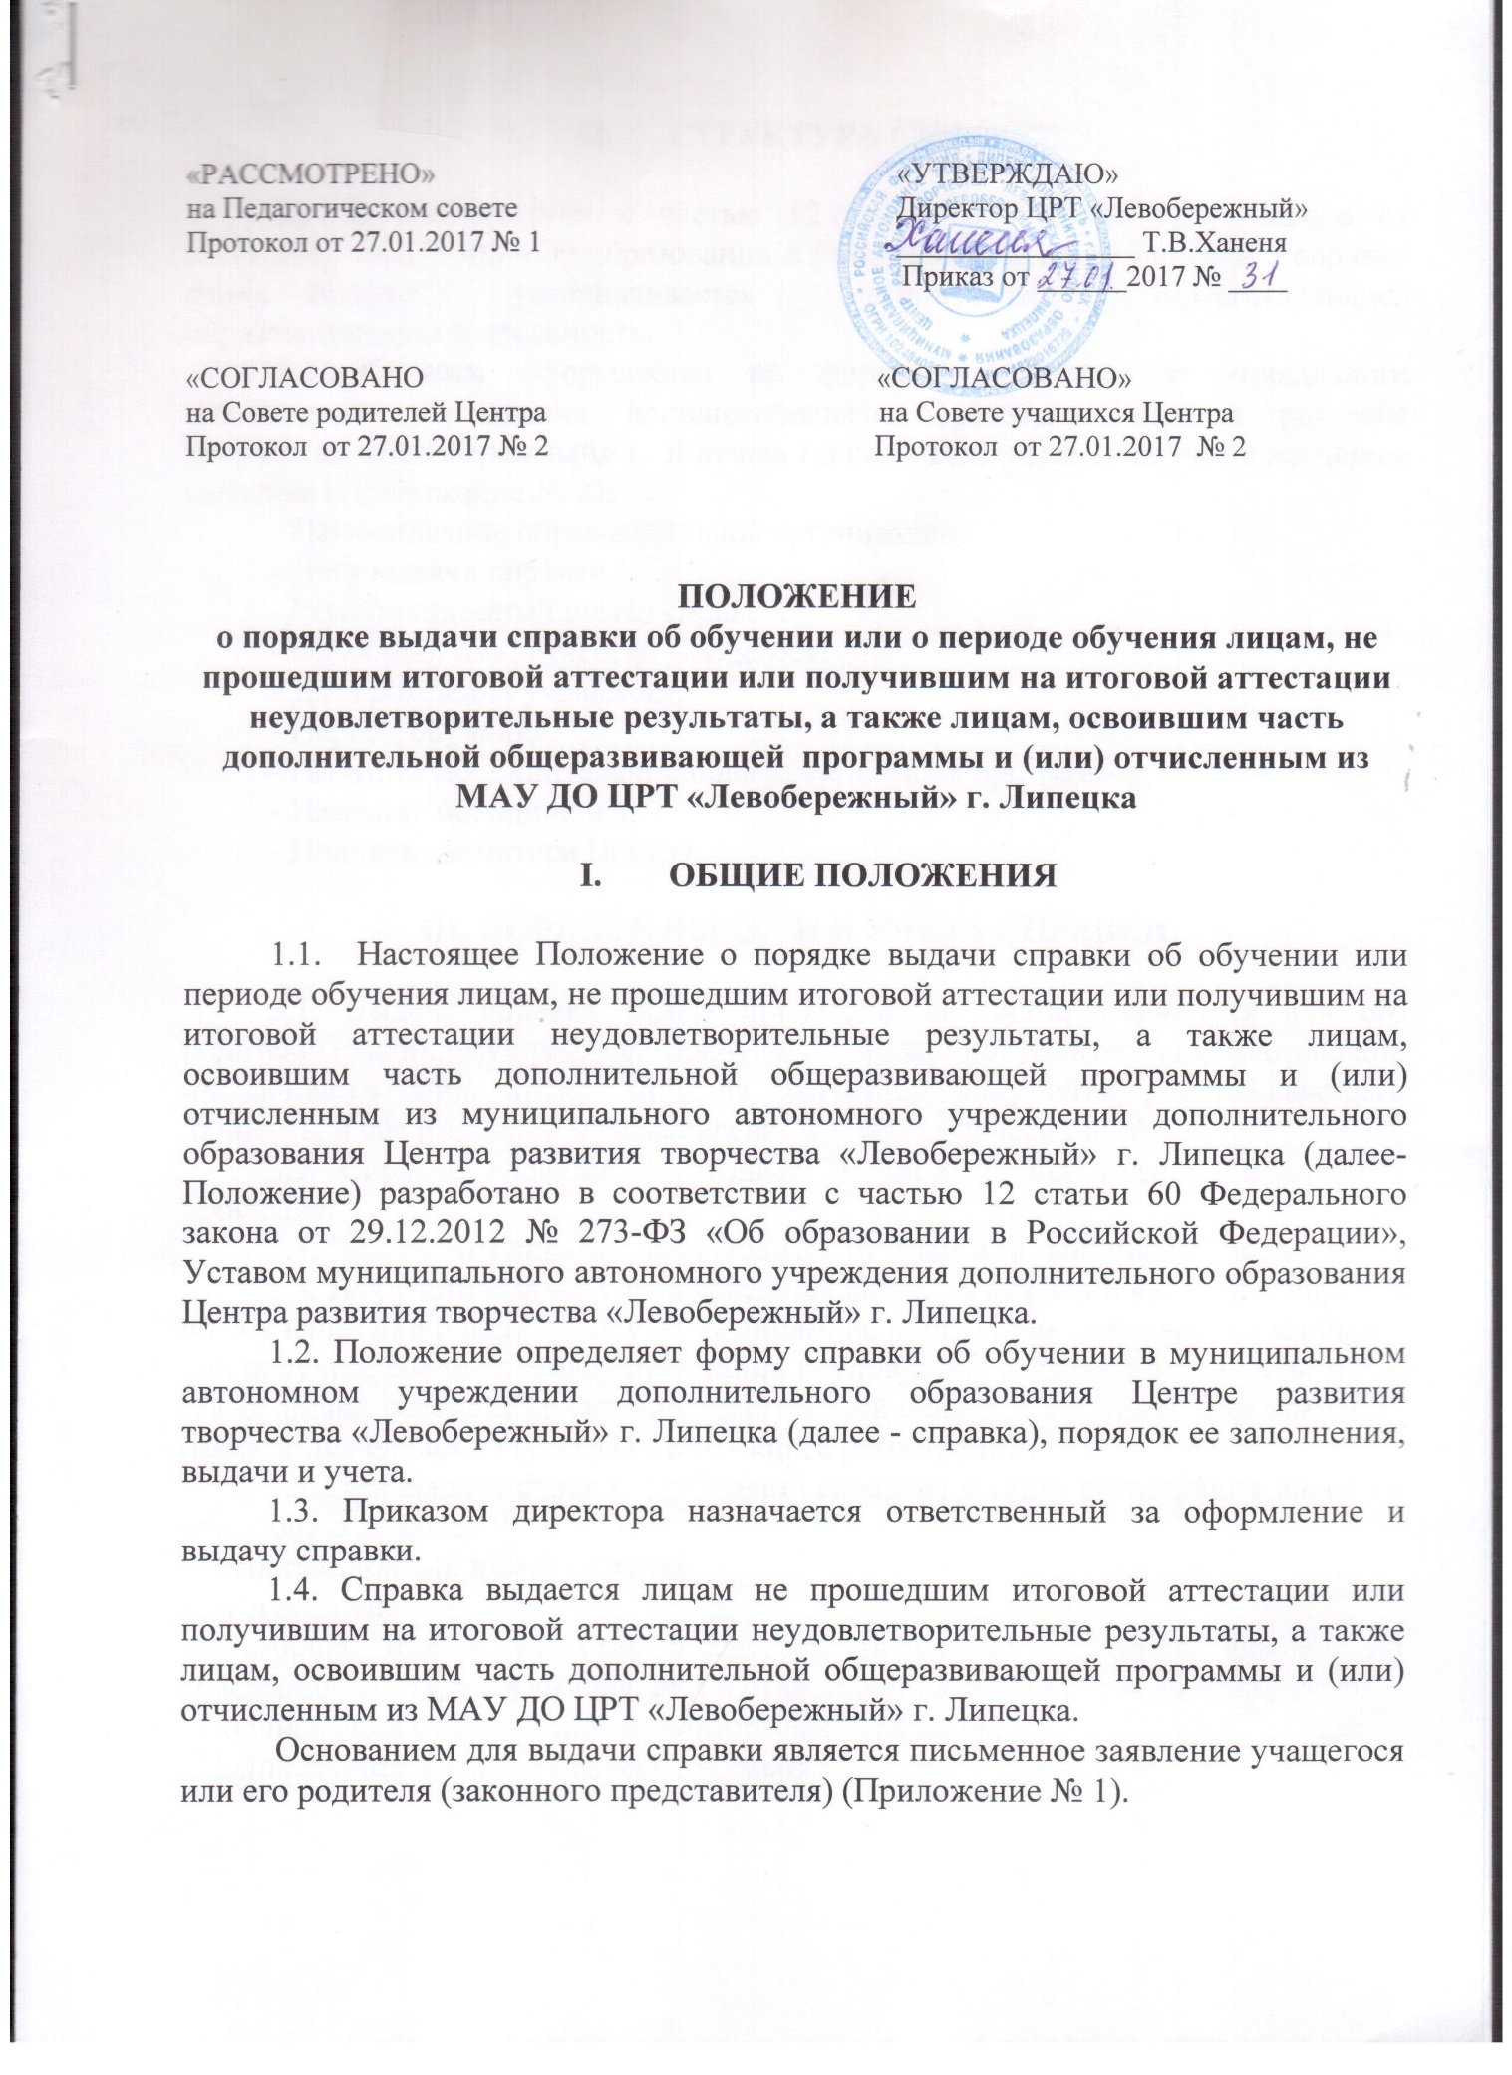
II. СТРУКТУРА СПРАВКИ

2.1. В соответствии с частью 12 статьи 60 Федерального закона от 29.12.2012 №273-ФЗ «Об образовании в Российской Федерации» форма справки самостоятельно устанавливается организацией, осуществляющей образовательную деятельность.
2.2. Справка оформляется на фирменном бланке муниципального автономного учреждения дополнительного образования Центра развития творчества «Левобережный» г. Липецка (далее - Центра) и включает следующие сведения (Приложение № 2):
- Наименование образовательной организации.
- Дату выдачи справки.
- Регистрационный номер справки.
- Фамилию, имя, отчество учащегося.
- Дата рождения учащегося.
- Период обучения.
- Название дополнительной общеразвивающей программы.
- Название объединения.
- Подпись директора Центра.

III. ПОРЯДОК ВЫДАЧИ И УЧЕТА СПРАВКИ

3.1. Выдача справки может производиться лично учащемуся или его родителю (законному представителю) на основании документов, удостоверяющих их личность, либо иному лицу на основании документа, удостоверяющего личность, и оформленной в установленном порядке доверенности.
3.2. Справка выдаётся не позднее 10 дней со дня подачи письменного заявления.
3.3. Заполнение справки производится ручным или машинным способом.
3.4. Для учета выдачи справок ведется книга регистрации выданных справок об обучении или о периоде обучения лицам, не прошедшим итоговой аттестации или получившим на итоговой аттестации неудовлетворительные результаты, а также лицам, освоившим часть дополнительной общеразвивающей программы и (или) отчисленным из Центра (далее - книга регистрации).
3.5. При выдаче справки (дубликата справки) в книгу регистрации вносятся следующие данные:
- Регистрационный номер справки.
- Дата выдачи.
- Фамилия, имя и отчество учащегося; (в случае получения справки по доверенности - также фамилия, имя и отчество лица, которому выдан документ.
- Подпись лица ответственного за оформление справки.
- Подпись лица, которому выдан документ.

Приложение № 1

Директору ЦРТ
«Левобережный» г. Липецка
Ханеня Т.В.
____________________________
____________________________
____________________________

заявление.

Прошу выдать справку об обучении/ периоде обучения ______________________________________________________________________
(ФИО учащегося, дата рождения)

в муниципальном автономном учреждении дополнительного образования Центре развития творчества «Левобережный» г. Липецка.

«_____» _________________20____ г.

_______________/ ________________/

Приложение № 2

Департамент образования
администрации города Липецка
Муниципальное автономное учреждение
дополнительного образования
ЦЕНТР РАЗВИТИЯ ТВОРЧЕСТВА
«ЛЕВОБЕРЕЖНЫЙ» г. ЛИПЕЦКА
398005, г. Липецк, ул. Невского, д. 2
тел/факс 48-61-69, 43-12-20
E-mail: levber@list.ru
___________________________№_________________
на № ____________ от __________________________

Справка
(об обучении / о периоде обучения)

Данная справка выдана ______________________________________________________________________
(фамилия, имя, отчество учащегося)
дата рождения «____» __________________ ______ г. в том, что он (а) обучался
(обучалась) с « _____»_________ 20____ года по « _____»_________ 20____ года
в муниципальном автономном учреждении дополнительного образования Центре развития творчества «Левобережный» г. Липецка, в объединении ______________________________________________________________________
по дополнительной общеразвивающей программе __________________________________________________________________________________________________________________________________________________________________________________________________________________

Дата выдачи «____» _____________ 20____ года

Регистрационный №________

Директор Т.В. Ханеня

